**棠外附小一年级第6周**

**数学练习题**

**班级__________姓名___________**

**一、我会算**

|  |  |  |  |  |
| --- | --- | --- | --- | --- |
| **6+5=** | **12-7=** | **16－7=** | **15-7=** | **16-9-6=** |
| **4+9=** | **12-8=** | **18－18=** | **19-6=** | **19+6-9=** |
| **6+7=** | **11-5=** | **13－12=** | **18-10=** | **13-3-7=** |
| **12-9=** | **17-8=** | **15－4=** | **16-7=** | **19-9+1=** |
| **5+8=** | **16-8=** | **11－8=** | **14-8=** | **16-9-3=** |

**二、比一比**

**36 63 67 57 89 100 32 32**

**10个十 1个百 56个一 4个十5个一**

**三、按规律填一填。**

**①、58、（ ）、60、（ ）、（ ）、（ ）、（ ）**

**②、25、30、35、（ ）、（ ）、（ ）、（ ）**

**③、 100、（ ）、80、（ ）、（ ）、（ ）、（ ）**

**④、（ ）、5、（　 　）、15、（ ）、（ ）、（ ）**

**⑤**

**四、想一想、填一填**

**1、一个数从右数起，第一位是（ ）位，十位是第（ ）位，第三位是（ ）位。**

**2、55是一个（ ）位数，左边的5在（ ）位，表示（ ）个（ ），右边的5在（ ）位，表示（ ）个（ ）。**

**3、用5、1、8、0四个数字组成的两位数有（ ），其中最大的是（ ），最小的是（ ）。**

|  |  |  |
| --- | --- | --- |
|  |  |  |
|  | **12** |  |
|  |  |  |

**4、填数。**

|  |  |  |
| --- | --- | --- |
| **24** | **25** |  |
|  | **35** |  |
|  |  |  |

|  |  |  |
| --- | --- | --- |
|  | **19** |  |
|  |  | **30** |
|  |  |  |

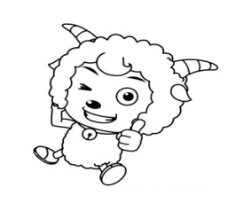**五、走进生活，解决问题.**

我的苹果比喜羊羊少一些。

我的苹果比喜羊羊多得多。

我有34个苹果。

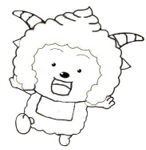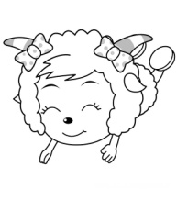

|  |  |  |  |
| --- | --- | --- | --- |
| 23 | 35 | 90 | 54 |
|  |  |  |  |

懒羊羊可能有多少个苹果？（画“√”）美羊羊可能有多少个苹果？（画“○”）

**六、动动脑。**

**1、十位数字和个位相同的两位数有____________________________**

**2、十位数字比个位少1的两位数有____________________________**

**3、十位数字比个位少2的两位数有____________________________**

**4、数一数**

有（ ）个 有（ ）个 有（ ） ,有（ ）